## 

**SQL SERVER**

**IMPLEMENTACIÓN**

**PRACTICA 3**

**PROFESOR: ERIC GUSTAVO CORONEL CASTILLO**

**CURSO: SQL SERVER-IMPLEMENTACIÒN**

**INTEGRANTES:**

* **CASTILLO CHUMACERO DIEGO YOEL**
* **TOLENTINO HUAROTO ROSSMERY**

Tabla de contenido

OBJETIVOS 3

DESARROLLO DE LA PRACTICA 3

ENLACE VIDEO 8

CONCLUSIONES – RECOMENDACIONES 8

# OBJETIVOS

El objetivo de esta práctica es la elaboración de consultas a una tabla.

# DESARROLLO DE LA PRACTICA

**Problema 1**

Desarrollar una consulta que permita encontrar todos los empleados que no tienen teléfono.

Base de datos: RH

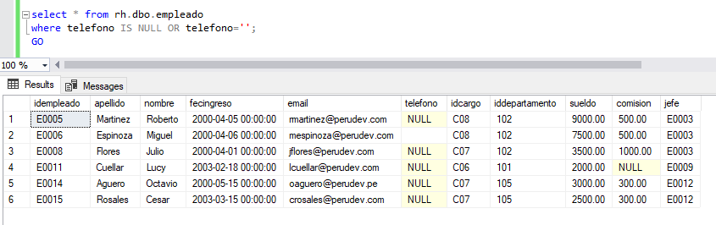

**Problema 2**

Desarrollar una consulta para encontrar los ingresos totales de cada uno de los empleados.

Base de datos: RH

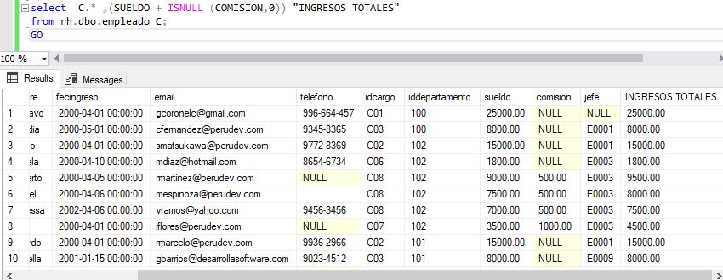

**Problema 3**

Desarrollar una consulta para encontrar a todos los empleados que no tienen correo

institucional.

El dominio del correo institucional puede ser perudev.com o perudev.pe.

Base de datos: RH

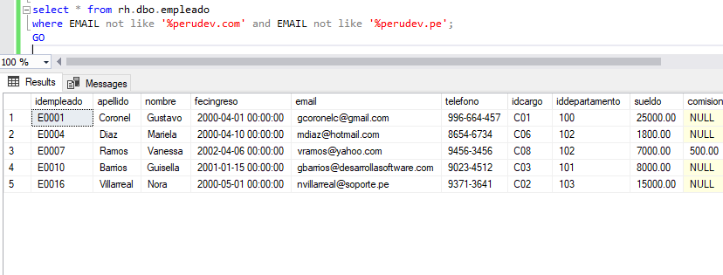

**Problema 4**

Desarrollar una consulta que permita encontrar el tiempo de servicio en meses de cada

empleado.

Base de datos: RH

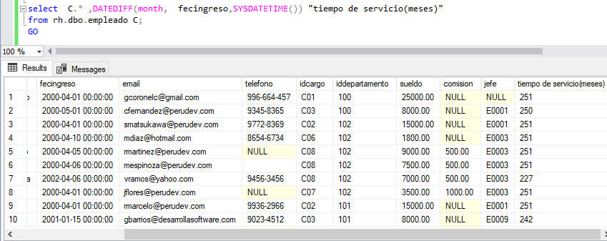

**Problema 5**

Se necesita saber la programación del profesor Raúl Chuco en el presente mes.

Base de datos: EDUTEC

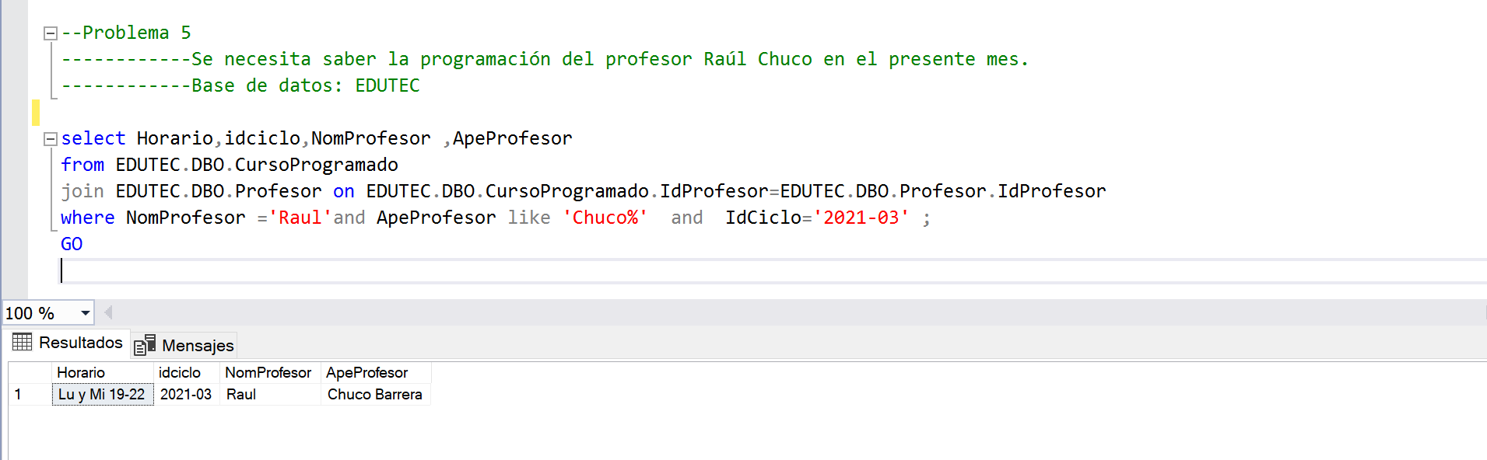

**Problema 6**

Se necesita saber que profesores viven en SMP, en Los Olivos o en Comas.

Base de datos: EDUTEC

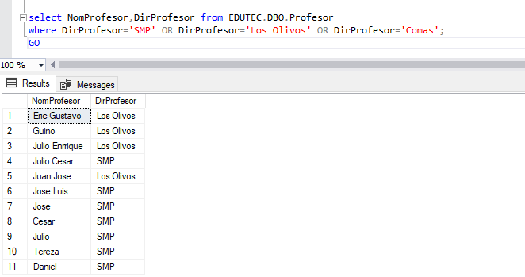

**Problema 7**

Se necesita saber los cursos programados para este mes que tienen menos de 10

matriculados.

Base de datos: EDUTEC

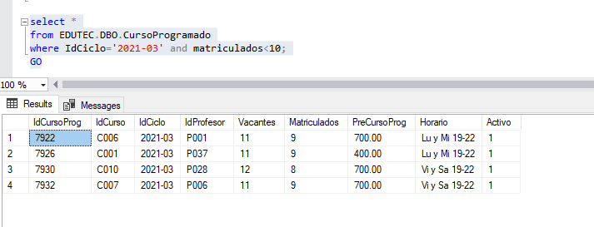

**Problema 8**

Se necesita saber los horarios en que han sido programados los cursos de Java en el mes

actual.

Base de datos: EDUTEC

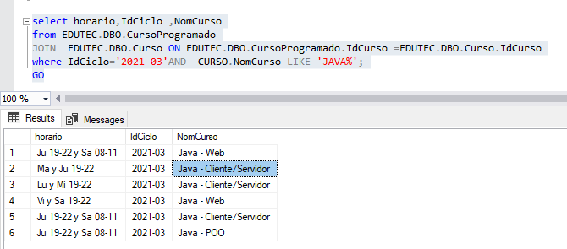

**Problema 9**

Se necesita una consulta para averiguar los pedidos que serán llevados a México, España y

Brasil.

Base de datos: Northwind

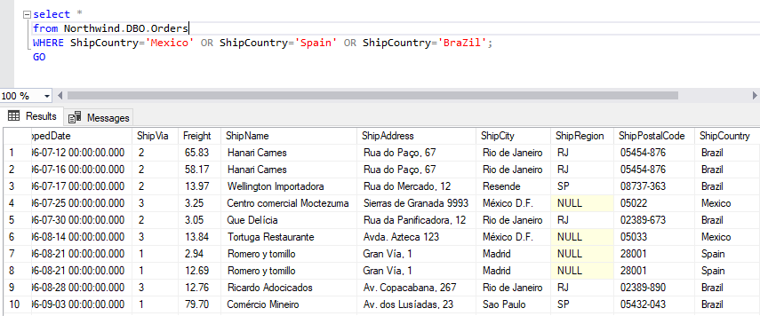

**Problema 10**

Se necesita una consulta de los clientes de las siguientes ciudades:

▪ Rio de Janeiro

▪ Sao Paulo

▪ Buenos Aires

▪ Caracas

Base de datos: Northwind

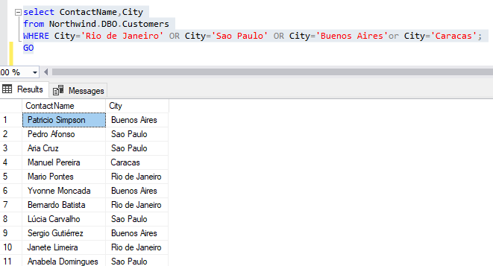

**Problema 11**

Se necesita un listado de las ciudades donde se tienen clientes.

Base de datos: Northwind

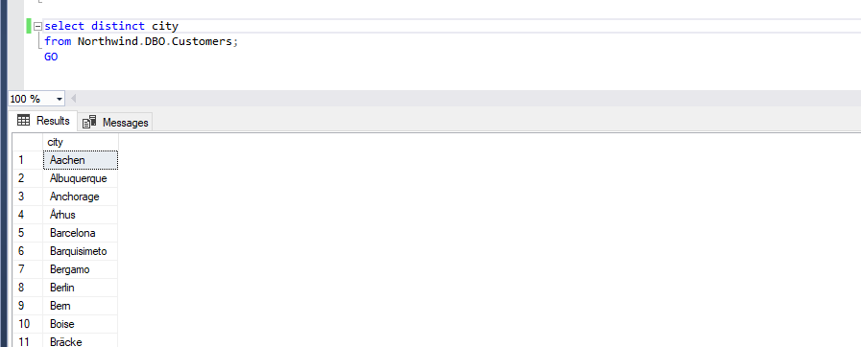

**Problema 12**

Se necesita un listado de los clientes, cuyo representante es el Gerente de Ventas, el

Gerente de Marketing o el mismo dueño.

Base de datos: Northwind

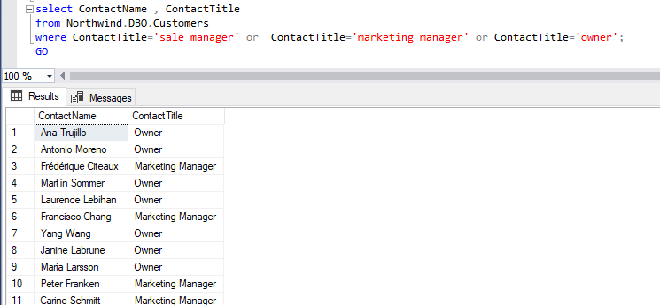

# ENLACE VIDEO

<https://youtu.be/dZ4kXps_UUE>

# CONCLUSIONES – RECOMENDACIONES

En el presente trabajo se aplicó lo aprendido en clase, usando herramientas de consultas de tablas en SQL